**营运部发【2021】 号 签发人：**

**关于广盛源大山楂丸认购奖励方案**

1. **活动时间2021年12月23日 — 2021年2月28日**

|  |  |  |  |  |  |
| --- | --- | --- | --- | --- | --- |
| **货品ID** | **品名** | **价格** | **店员奖励（盒）** | **活动内容** | **备注** |
| **198952** | **大山楂丸** | **69.5** | **3.5元** | **2罐99元、立省40元** | **12.23-1.31认购奖励** |
| 199370 | 山楂调中丸 | 69.5 | 2元 | / | 1.1-2.28挂金 |
| 212227 | 明目地黄丸 | 29.5 | 2元 | / | 1.1-2.28挂金 |
| 212228 | 麦味地黄丸 | 29.5 | 2元 | / | 1.1-2.28挂金 |
| 198708 | 六味地黄丸 | 29.5 | 2元 | / | 1.1-2.28挂金 |
| 198750 | 逍遥丸 | 26.5 | 2元 | / | 1.1-2.28挂金 |
| 212203 | 桂附地黄丸 | 29.5 | 2元 | / | 1.1-2.28挂金 |
| 198709 | 杞菊地黄丸 | 29.5 | 2元 | / | 1.1-2.28挂金 |
| 203693 | 知柏地黄丸 | 29.5 | 2元 | / | 1.1-2.28挂金 |
| 198692 | 健肾生发丸 | 58 | 2元 | / | 1.1-2.28挂金 |
| 201067 | 小儿参术健脾丸 | 29.5 | 2元 | / | 1.1-2.28挂金 |
| 198673 | 仲景胃灵丸 | 36.5 | 2元 | / | 1.1-2.28挂金 |
| 201777 | 大黄蛰虫丸 | 48 | 2元 | / | 1.1-2.28挂金 |

1. **大山楂丸认购任务：不低于20罐/店，奖励3.5元/罐。**

**门店总认购数量3452罐，认购奖励12082元，于12月23日在钉钉群发放。**

1. **片区完成任务，奖励0.5元/罐。**
2. **陈列要求：**
3. **门店立架第一层陈列，配上POP及插卡 如图：**

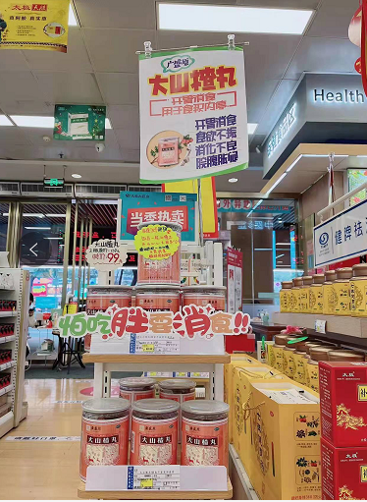

1. **无立架门店，调整至货架首层陈列，配上POP及插卡 如图：**

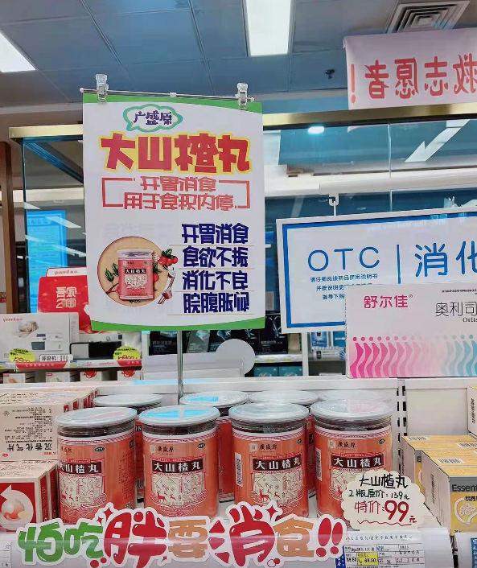

**三、检核：**

**门店：**请于2021年**12月23日15:30前**完成陈列并上传片区钉钉群检核。

**片长：**在**12月23日17：30前**核检完毕，不发、迟发、少发，按20元/店收取成长基金。

**营运部：**于**12月24日片区主管检核完成后**在药店管家抽查。发现门店执行不到位、扣片长绩效分1分/门店。

**主题词： 广盛源 大山楂丸 认购奖励**

**打印：王四维 核对：谭莉杨 营运部2021年12月23日印发**